CIA1 emploi - **nouvelle pénibilité du travail**

Dictée 17 mars 23

Améliorer le bien-être des êtres humains, cela passe notamment par leur éviter les travaux pénibles, qu'ils soient pénibles physiquement ou psychologiquement. Lever des charges lourdes toute la journée, travailler de nuit ou sous la pluie, sont des pénibilités anciennes, et les plus urgentes à régler. Faire du travail de bureau sans avoir véritablement de début à planifier et de fin à contempler, ne jamais rien livrer qui puisse donner le sentiment d'être apprécié, ne pas toujours comprendre l'utilité de son travail au sein de l'entreprise et à l'extérieur, travailler dans le seul but de gagner de l'argent et de faire gagner de l'argent tels des Shadocks qui pompent sans savoir pourquoi ils pompent, être constamment soumis à des impératifs stressants de rentabilité et de productivité, sont autant d'autres formes plus modernes de pénibilités. C'est la fameuse « quête de sens » qui ressort de façon croissante dans les études d'opinion. C'est la lutte naissante contre la prolifération des « bullshit* jobs ». (*162 mots* ) **Extrait de La Tribune (France), no. 7583** Idées, mercredi 8 mars 2023

2592 mots, p. 81

Ref Nicolas Kayser-Bril, auteur de l’ouvrage Imposture à temps complet. Pourquoi les bullshit jobs envahissent le monde (Editions du Faubourg, « Document », 264 pages, 18 euros),

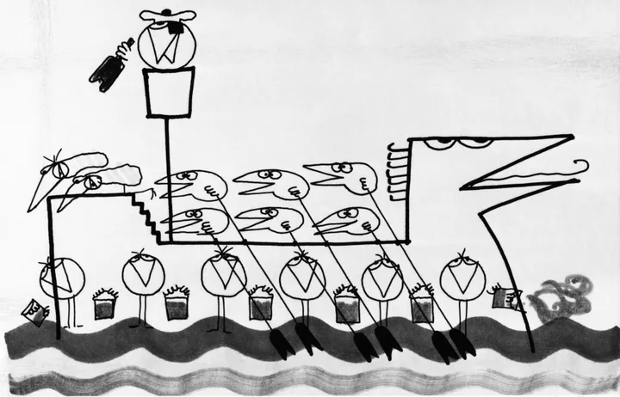

[Il y a cinquante ans, les Shadoks se mettaient à pomper (francetvinfo.fr)](https://www.francetvinfo.fr/culture/series/il-y-a-cinquante-ans-les-shadoks-se-mettaient-a-pomper_3283033.html)

adj.

Dénué de sens (pour un emploi) [2018] =  “emplois à la con » / lavori del cavolo

Voir aussi D. Graeber Bullshit jobs, Garzanti pour une défimition de bullshit jobs :

* **Le professioni senza senso che rendono ricco e infelice chi le svolge e costituiscono il fondamento del nuovo capitalismo globale. In italiano potrebbero definirsi "lavori del cavolo".**

**TRADUIRE (pour le 31 mars)**

*Siate onesti: se il vostro lavoro non esistesse, quanti ne sentirebbero la mancanza? Qual è il contributo significativo che offre al mondo? Nella primavera del 2013, David Graeber ha posto questi semplici interrogativi in un articolo provocatorio pubblicato online e i risultati sono stati sorprendenti: oltre il 40% degli intervistati riteneva di svolgere un lavoro inutile, un lavoro privo di senso, un «bullshit job». L’autore cerca di capire come viene permesso a milioni di persone di svolgere un lavoro inutile senza impedire loro di esserne tragicamente consapevoli. (87 mots)*